Escola Municipal de Educação Básica Augustinho Marcon.
Catanduvas, outubro de 2020.
Diretora: Tatiana Bittencourt Menegat.
Assessora Técnica Pedagógica: Maristela Apª. Borella Baraúna.
Assessora Técnica Administrativa: Margarete Petter Dutra.
Professora: Angela Marilha Garcia Miotto
2ª Professora: Edilaine A. Gonçalves.
Aluno: Gustavo Nathan Berger.
3º Ano 1

Sequência Didática: A Terra no Universo – 05/10 a 09/10

Disciplina: Ciências

Nessa semana você vai aprender um pouco mais a respeito do planeta Terra. O solo está constantemente sob ação de fluxos de matéria e energia. Nessa condição o solo evolui, se desenvolve e se forma de maneira contínua no ambiente em que está inserido.

Leia com um familiar no LIVRO APRENDER JUNTOS – CIÊNCIAS.

- Rochas e solos página 23;
- A formação do solo página 24.

Atividade 1

Depois de realizar a leitura você vai montar seu modelo de perfil de solo.
Observe esse modelo abaixo, já colorido e montado.
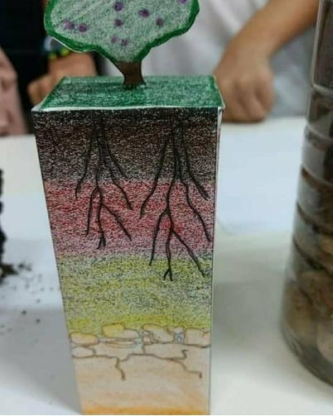

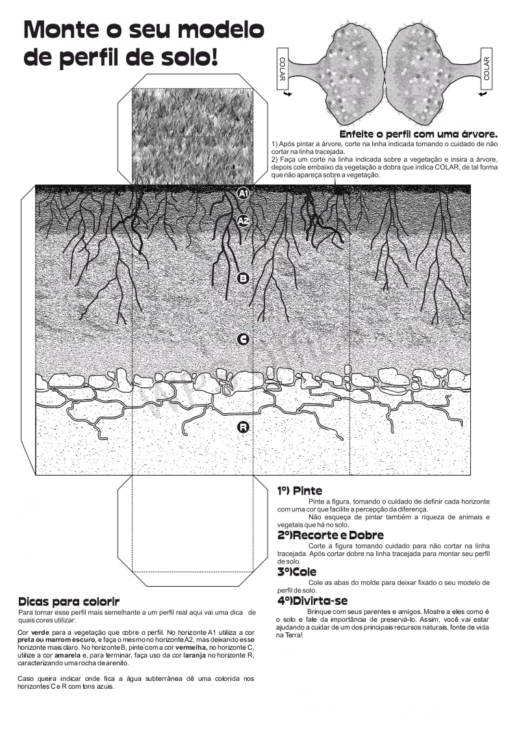
Atividade 2

Você pode montar um sistema para representar o solo e suas camadas.
Utilize garrafa pet, precisará cortar e essa parte um adulto irá fazer!
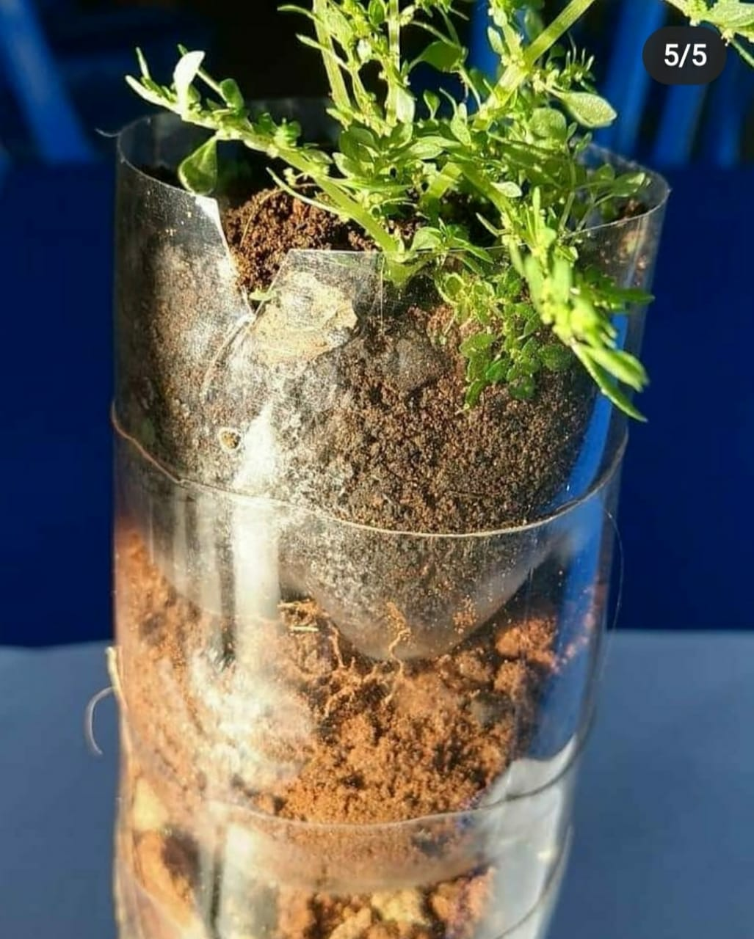

BOM ESTUDO!
